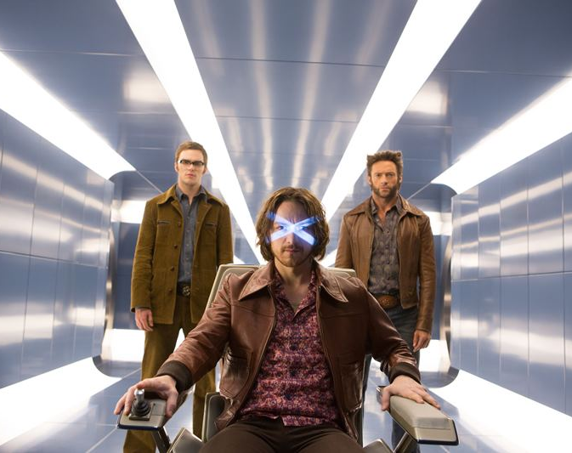
X-Men: Budoucí minulost
(X-Men: Days of Future Past)
Premiéra: 22. 5. 2014

Twentieth Century Fox, USA, 2014
Režie: Bryan Singer
Scénář: Simon Kinberg
Kamera: Newton Thomas Sigel
Hudba: John Ottman
Hrají: Hugh Jackman, Michael Fassbender, Jennifer Lawrence, Ian McKellen, James McAvoy, Evan Peters, Nicholas Hoult, Peter Dinklage, Ellen Page, Halle Berry

Zmutovaným hrdinům X-Men hrozí definitivní zánik. Jejich rasa byla vždy na pokraji vyhynutí, ale teď je ta hrozba ještě reálnější než kdy jindy. Jediná cesta ke spasení vede přes minulost, na samý začátek řetězce událostí, které stávající nebezpečí vyvolaly. K bytostem s výjimečnými schopnostmi se vrací režisér Bryan Singer, strůjce jejich mimořádného úspěchu. Spolu s ním ve filmu X-Men: Budoucí minulost přichází i nejvíc mutantů v historii této ságy.
Díky tomu, že se film odehrává ve dvou časových rovinách, objeví se v něm hned dvě podoby vůdce „hodných“ X-Men, profesora Xaviera (Patrick Stewart, James MacAvoy) a jeho protivníka Magneta (Ian McKellen, Michael Fassbender). Pouze Wolverine (Hugh Jackman) zůstává stále stejný díky schopnosti nestárnout a bleskurychle se uzdravovat. Právě on proto dostane zdánlivě šílený úkol, vrátit se v čase a zabránit tomu, aby se z bývalých přátel stali soupeři na život a na smrt. Jedině spolu totiž mohou v budoucnosti čelit síle, která předčí i jejich unikátní schopnosti.
Režisér Bryan Singer obsadil režisérskou židli už u prvních dvou dílů filmové série o těchto superhrdinech z komiksů společnosti Marvel Comics. „Na začátku celou ságu lehce zrekapitulujeme,“ říká. „Některé scény a záběry mají divákům sloužit jako nápověda. Na jednu stranu je fajn, když si znalci ve filmu sami něco najdou, na druhou stranu jsme ale chtěli, aby si ho užili i lidé, kteří dosud s X-Men nepřišli do styku.“

Přístupnost: nevhodné pro děti do 12 let
Žánr: akční / dobrodružný / fantasy
Verze: anglicky s českými titulky (2D), český dabing (2D a 3D)
Stopáž: 132 min
Formát: 2D DCP, 3D DCP
Monopol do: 22. 11. 2015
Propagace: plakáty A1, plakáty A3, fotosky, tisk, rozhlas, internet
Programování: Zuzana Černá, tel: 582 365 576, GSM: 602 836 993, cerna@cinemart.cz

